МУНИЦИПАЛЬНОЕ ДОШКОЛЬНОЕ ОБРАЗОВАТЕЛЬНОЕ УЧРЕЖДЕНИЕ
«ДЕТСКИЙ САД № 7»
152150 Ярославская область, г. Ростов, Микрорайон №1, д.10.
_________________________________________________________________________________________________________________________
МОУ ДО ЦВР

05.06. 2019 г. №

Отчёт о проведении мероприятий в рамках Дней защиты от экологической опасности
в МДОУ «Детский сад № 7»

На основании постановления администрации Ростовского муниципального района № 503 от 09.04.2019 г. «О проведении Дней защиты от экологической опасности на территории Ростовского муниципального района в 2019 году», с 22.04.2019 г. по 05.06.2019 г. в МДОУ «Детский сад № 7» проходили мероприятия в рамках Дней защиты от экологической опасности.
Главной целью Дней защиты от экологической опасности – объединить и скоординировать усилия всех, кому небезразлично состояние окружающей среды и населения.
В рамках Дней защиты от экологической опасности были проведены следующие мероприятия:
Дата проведения Дня | Название и суть мероприятий | Результат | Фотоотчёт
23.04.2019  -26.04.2019 | Разработка плана мероприятий в рамках  Дней защиты от экологической опасности | Был разработан план мероприятий в рамках  Дней защиты от экологической опасности и утверждён 26.04.2019 г.
По мере проведения Дня защиты от экологической опасности | Освещение Дней защиты от экологической опасности в сети Интернет на официальных сайтах образовательных учреждений | - Создалась страница  - Информация размещалась  по мере разработки и проведения мероприятия | 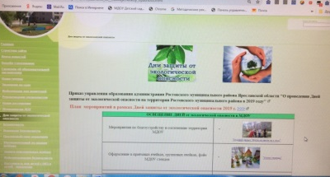
ОБЩИЕ МЕРОПРИЯТИЯ
С 15.04.2019 – 05.06.2019 | Мероприятия по благоустройству и озеленению территорий образовательных учреждений  Трудовой десант «Мусор земле не к лицу» (благоустройство территории ДОУ) | Был проведён  трудовой десант  «Мусор земле не к лицу» | 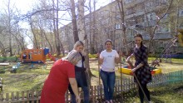  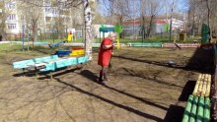  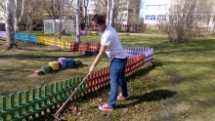
29.04.2019 г. | Оформление в приёмных ячейках, фойе МДОУ стендов «Уголок природы» | В приёмных ячейках, фойе МДОУ были оформлены стенды «Уголок природы» | 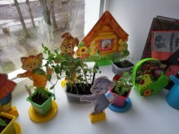  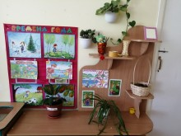  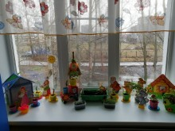
Мероприятия по пропаганде экологической культуры, норм экологической безопасности и рационального природопользования в дошкольных образовательных учреждениях
(чтение художественной литературы, беседы, воспитательные мероприятия, акции и др.)
ОБЩИЕ МЕРОПРИЯТИЯ
15.0.2019 – 16.05.2019 | Акция совместно  с родителями  «Большая планета для маленьких детей» | Была разработана и проведена  акция совместно  с родителями  «Большая планета для маленьких детей» | 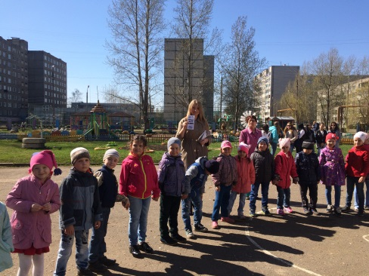  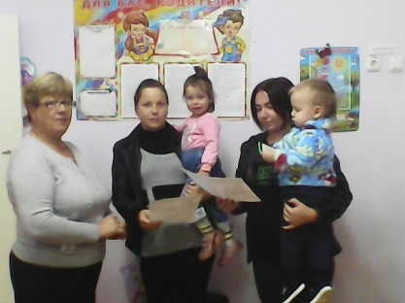
С 17.05.2019 – 22.05.2019 | Выставка рисунков детского творчества совместно с родителями  «Сохраним нашу планету» | Педагогами групп была оформлена выставка рисунков детского творчества совместно с родителями  «Сохраним нашу планету» | 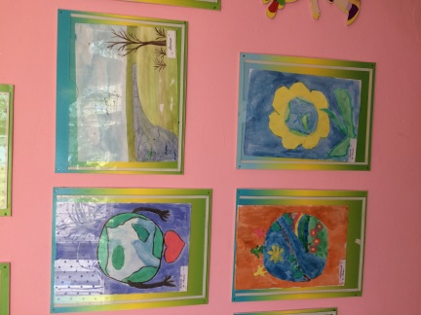  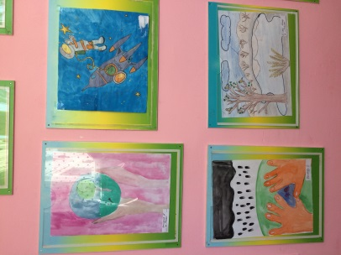
17. 05.2019  (пятница)  21. 05.2019  (вторник)  22.05.2019  (среда) | Экскурсия в библиотеку  «Детские писатели о природе» | Педагоги групп:  - старшего дошкольного возраста (6-7(8)) «Грибочки»;  - старшего дошкольного возраста (5-6) «Пчёлки»;  - старшего дошкольного возраста (5-6) «Божьи коровки»
ГРУППОВЫЕ МЕРОПРИЯТИЯ
Дата проведения Вид и название деятельности  22.05.2019(Среда) Беседа по картинкам «Бережем природу»  24.05.2019(Пятница) Чтение художественной литературы Стихотворение М.Матусовского «Уж ты скворушка». Беседа «Домик для скворца».  27.05.2019(Понедельник) Дидактическая игра «Кто, где живет?»  30.05.2019(Четверг) Дидактическая игра « Хорошо-плохо ».  3.06.2019(Понедельник) Рассматривание сюжетных картин «Так делать нельзя!»  5.06.2019(Среда) Рисование. Тема: «Животные в природе» работа с сюжетными раскрасками. |  | Воспитатель 2 гр. раннего возраста «Белочки»  Нуждина Н.А. | Экологические знания дети нашего ДОУ получали не только в непосредственно образовательной деятельности, но и во время прогулок, экскурсий, чтения книг, работы на огороде, проведении опытов в лаборатории, на занятиях по изобразительной деятельности, в играх и при решении логических задач. Педагоги стремились воспитывать у детей осознанно-правильное отношение ко всему живому, умение сравнивать и обобщать собственные наблюдения, видеть и понимать красоту окружающего мира.  На территории детского сада разбит огород, где каждая группа имеет свои грядки, на которых дети высаживали различные растения, получают практические навыки ухода за ними, наблюдают за их ростом. Педагоги МДОУ уверены, получив правильное экологическое воспитание в детстве, человек в течение всей жизни гораздо бережнее относится к природе!
Дата проведения Название мероприятия  22. 05. 19 Экологическая тревога: «Загрязненный участок»  23. 05. 19 Беседа: «Береги природу»  24. 05. 19 Экологическая тропа: «Игра любование на участке»  27. 05. 19 Экскурсия по территории детского сада: «Природа вокруг нас»  28. 05. 19 Экологическая тревога: «Вода в опасности» опыт с водой. Беседа: «Кому нужна вода»  29. 05. 19 Рассматривание репродукции картины: «Летний пейзаж»  30. 05. 19 Рисование: «Мир в капельке воды»  31. 05. 19 Чтение правил поведения на природе: «Не бросай мусор»  3. 06. 19 Уход за комнатными растениями: «Учимся ухаживать за комнатными растениями»  4. 06. 19 Коллективное рисование: «Цветной лужок»  5. 06. 19 Викторина: «Сбережем природу» |  | Воспитатели группы младшего дошкольного возраста «Подсолнухи»  Никитченко А.Г.  Скородумова Ю.А.
Дата Название мероприятия  22.05.19 Беседа: «Береги природу» Д.и. «Собери цветок» Разучивание стихотворения: А. Барто. «Холодная весна» Опыт: «Солнце пригревает – мячи высыхают».  24.05.19 П. и. «Солнышко и дождик» Чтение Л. Толстой "Птица свила гнездо" Консультация для родителей: «Формирование начал экологической культуры для детей» Наблюдение за птицами во время прогулки  27.05.19 Д/и "Хорошо- плохо" Беседа: «Мусор – болезнь планеты» Опыт «Как вода гулять отправилась» Вовлечение родителей: принести фотографии о субботнике «Вот как стало зелено!», «Мы природу бережём»  30.05.19 Беседа: «Насекомые: польза или вред» Повторение стихотворения А. Барто. «Холодная весна» Рассматривание иллюстраций насекомых ЧХЛ: К. Чуковский «Муха-Цокотуха»  04.06.19 П.и. «Совушка» Опыт: «Вода нужна всем». Беседа: « Природные витамины» Д.и. «Природу я люблю, природу берегу» |  | Воспитатели группы младшего дошкольного возраста «Зайчики»  Акобян Н.Ю.  Березина Я.П.
Дата Мероприятие  22.05.2019 Экскурсия (прогулка) по окрестностям детского сада. Цель: учить, замечать изменения в природе  24.05.2019 Опытно-экспериментальная деятельность «Уголь и мел» Цель: Знакомить детей с различными природными материалами. Предложить детям обследовать уголь и мел, выявить их свойства. Мел оставляет белый след, уголь – черный.  27.05.2019 Экологическая игра «Детки с ветки» Дидактическая игра «Загадай, мы отгадаем». Цель: закрепить знания о насекомых, умение называть их.  30.05.2019 Чтение художественной литературы К. Чуковский «Чудо-дерево», С. Козлов «Такое дерево»  03.06.2019 Исследование «Как узнать растение» Цель: Сравнение дерева и кустарника, выявление их отличительных признаков. Изучение частей растений.  05.06.2019 Беседа: «Как надо вести себя в природе» Дидактическая игра «Расскажи о насекомых». Цель: учить составлять небольшой рассказ по картинке. |  | Воспитатели группы среднего дошкольного возраста «Одуванчики»  Ерепова А.А.
Дата проведения Мероприятия  22.05. 19. Береги живое в лесу Рассматривание дидактического материала о лесе и его обитателях. Чтение стихотворения о правилах поведения в лесу. Составление описательных рассказов о лесе и его обитателях, о том, как защитить лес от опасности  23.05.19 Здравствуйте, пернатые друзья! Беседа о птицах. Загадывание загадок Рисование птиц  24.05.19 Красная книга – сигнал опасности Рассказ об истории возникновения Красной книги.  27.05.19. Войди в природу другом Рассказ об истории возникновения Красной книги.  28.05.19 Войди в природу другом Экологическая игра «Растения и животные Красной книги»  29.05.19 Мы – друзья природы Чтение «Как люди речку обидели» (чтение рассказа, беседа, рисование «Спасем реку»)  30.05.19 Мир вокруг нас Выставка рисунков на тему: «Мы природу бережем»  31.05.19 Мир вокруг нас Беседа «Об охране воды»  03.06.19 Мир вокруг нас Загадки о природе  04.06.19 Мир вокруг нас Чтение «Экологических сказок»  05.06.19 Мир вокруг нас Коллаж «Давайте дошколята природу охранять!!!» |  | Воспитатели группы среднего дошкольного возраста «Колокольчики»  Есырева А.А.,  Березина Я.П.
Дата Содержание  22.05.19 Беседа: «Мусор Земле не к лицу…» Чтение и заучивание стихотворения А.Усачева «Мусорная фантазия» Дидактическое упражнение "Угадай по описанию"  24.05.19 Беседа: «Значение солнца, воздуха и воды в жизни природы и человека» Чтение «Грустная сказка». Рисование «Море в опасности». Памятка для родителей и детей по экологическому воспитанию. Конкурс поделок «Мусорная фантазия». Цели: привлечь внимание родителей к проблеме твердых бытовых отходов и стимуляции их творческой активности.  27.05.19 Беседа: «Правила поведения на воде» Опытно – экспериментальная деятельность: «Текучесть воды», «Окрашивание воды», «Как вытолкнуть воду?» Игра: «Водяной»  30.05.19 Беседа: «Лесные правила» Игра – рассуждение «Собираясь в лес гулять» Чтение сказок об охране природы « Серая Шапочка и Красный Волк», «Жила – была река»  04.06.19 Экологический практикум «Зеленая аптека» Викторины «Будь природе другом!» |  | Воспитатели групп старшего дошкольного возраста (5-6) «Пчёлки»  Лазаренко А.В.  Скородумова Ю.А.
Дни недели Содержание  22.05.19 Дидактическая игра «Буду осторожен в природе» Просмотр презентации: «Правила поведения в лесу»  23.05.19 Беседа « Как песок может стать опасным»  24.05.19 Чтение художественной литературы «Азбука природы»  27.05.19 создание книжки –малышки «Лес хранит опасности»  28.05.19 Ознакомление с миром природы. «Экологическая тропа»  29.05.19 Тема: «Наш дом-природа»  30.05.19 Опыт: «Как происходит загрязнение почвы» Выставка детских рисунков на тему: «Берегите природу»  31.05.19 Чтение экологической сказки «Как люди речку обидели»  3.06.19 Рисование «Грязная вода – для всех беда» «Как человек охраняет природу»  4.06.19 «Путешествие по страницам Красной книги»  5.06.19 «Правила поведения в природе» Проведение экологического развлечения «Наш общий дом – Земля» |  | Воспитатели групп старшего дошкольного возраста (5-6) «Божьи коровки»  Большакова Н.Ю.,  Ахмедова Ю.О.
Дата Мероприятие  22.05 Среда Просмотр презентации «Берегите природу». Цель: Выявление уровня знаний и представлений детей о природе родного края.  24.05 Пятница Поход в библиотеку Тема: «Детские писатели о природе»  27.05 Понедельник Дидактическая игра «Природа и человек» Цель: Закрепить и систематизировать знания о том, что создано человеком и что дает человеку природа  29.05 Среда Художественная мастерская «Правила поведения в природе» Цель: Побуждать детей к творчеству, закрепить представления детей о правилах поведения в природе.  30.05 Четверг Круглый стол «Как мы можем сберечь природу родного края?» Цель: обобщение знаний детей о природе |  | Воспитатели групп старшего дошкольного возраста (6-7(8)) «Грибочки»  Морозова Н.Н.,  Ахмедова Ю.О.
7.06.2019 г.  Отчёт о реализации плана мероприятий в рамках Дней защиты от экологической опасности |  | План мероприятий выполнен. Отчёт о реализации плана мероприятий в рамках Дней защиты от экологической опасности составлен и отправлен в МОУ ДО ЦВР .

Подтверждающая информация о проведённых мероприятиях в рамках Дней защиты от экологической опасности
в МДОУ «Детский сад № 7», представлена на странице образовательного сайта «Дни защиты от экологической опасности».
Адрес сайта - https://ds7-ros.edu.yar.ru

Старший воспитатель МДОУ / Абрамова Л.И.

